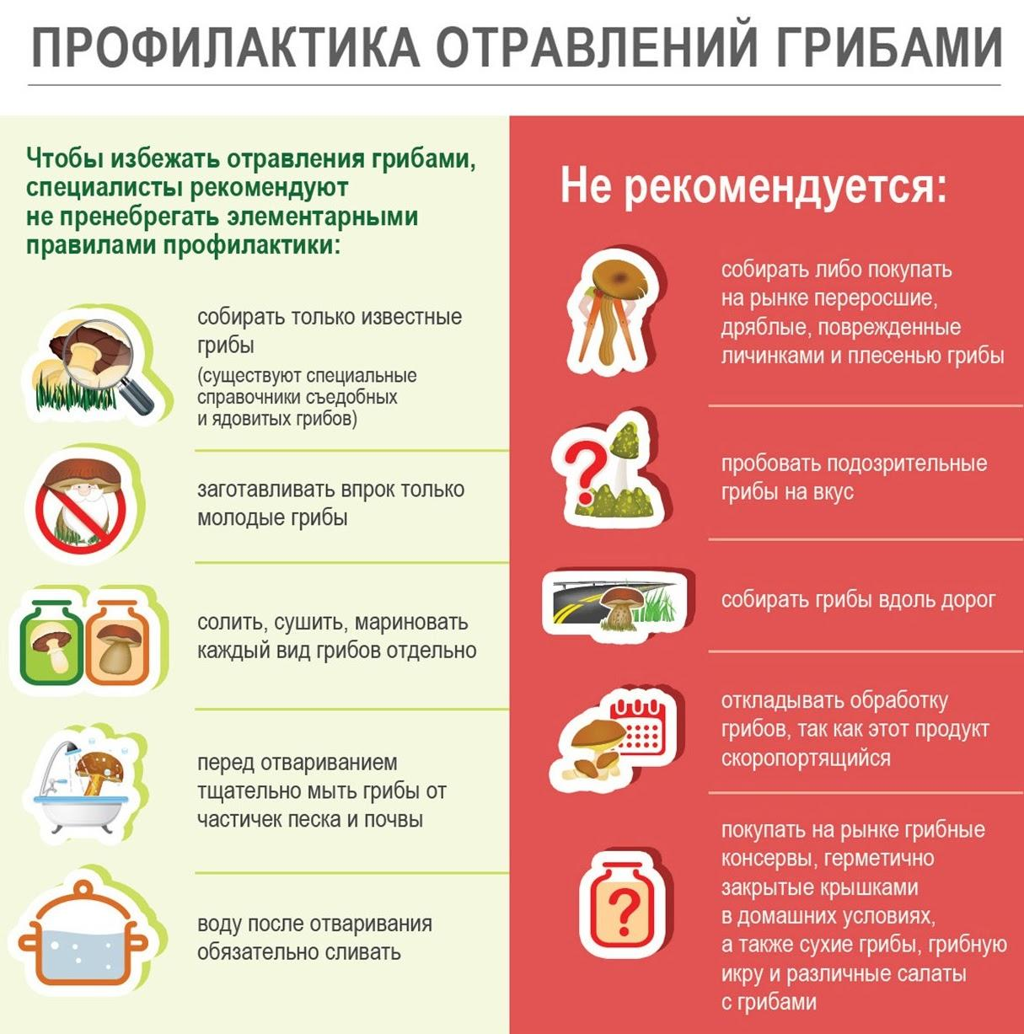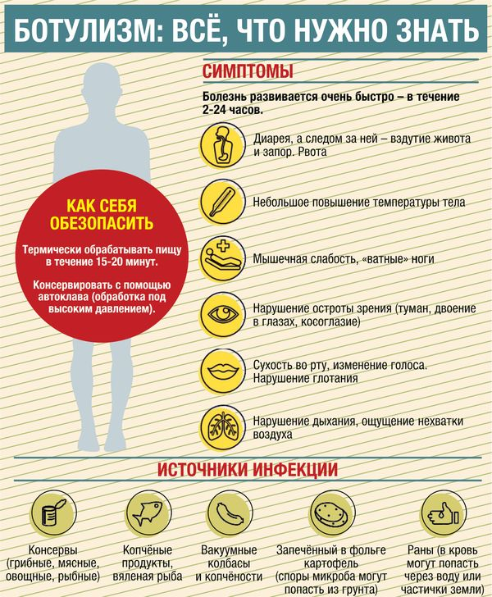

**ПРАВИЛА СБОРА И ЗАГОТОВКИ ГРИБОВ**

**ПРОФИЛАКТИКА БОТУЛИЗМА**

ТО Управления Роспотребнадзора

по Алтайскому краю в г.Белокуриха